申請日期： 年 月 日
國立臺中科技大學 112學年度 教學績優教師申請表
基  本  資  料 | 教師姓名 |  |  | 申請審核方向 |  |  | □僅申請學院推薦。  □申請學院推薦，倘未獲學院推薦，改參加教務處遴選  □僅參加教務處遴選。
基  本  資  料 | 教師職稱 | 專任 |  | 專任教師年資 |  |  | 年 個月(須滿2年以上)
基  本  資  料 | 學院名稱 |  |  | 系所名稱
基  本  資  料 | 聯絡電話 |  |  | E-mail
基  本  資  料 | 獲獎紀錄  (累積3次，  獲教學傑出獎) | □未曾獲教學績優教師獎  □曾獲 學年度教學績優教師/ 學年度教學績優教師(上限2學年度)
申請期程 |  | 學院推薦 |  |  | 教務處遴選
 |  | A.請於各院公告截止日前，送達各院B.各院遴選後，敬請於113年11月25日（星期一）17：00前，送達教學資源中心。 |  |  | 敬請於113年12月02日（星期一）17：00前，送達教學資源中心。
申請教師應備文件  (請以一本資料夾或卷宗夾為原則，勿膠裝) |  | 學院推薦 |  |  | 教務處遴選
 |  | A【本校教學績優教師申請表】  B【教學實踐研究計畫】前5個學年度計畫申請佐證資料（如：系統相關畫面）  C【112學年度專任教師評鑑試算表】  D【教務處遴選教學績優教師自我評量表】(含佐證資料)  E院教師評審委員會會議紀錄(學院檢附) |  |  | A【本校教學績優教師申請表】  B【教學實踐研究計畫】前5個學年度計畫申請佐證資料(如:系統相關畫面）  C【112學年度專任教師評鑑試算表】  D【教務處遴選教學績優教師自我評量表】(含佐證資料)
教師自我檢核 |  | □專任教師年資已達2年(含)以上，並符合要點第2點第1款基本條件。
 |  | □教學績優教師【申請表】1式1份
 |  | □【教學實踐研究計畫】前5個學年度計畫申請佐證資料
□112學年度【專任教師評鑑試算表】1式1份
□是 □否「教學類」點數達80點以上 (須達80點以上，始得提出申請)
□教務處遴選教學績優教師【自我評量表】(含佐證資料)
□是 □否 已達「自評總點數」80點以上
(自評總點數須達80點以上，始得提出申請)
申請人 |  | 教學單位 |  |  |  | 承辦單位
申請教師簽章 |  | 系所  承辦人 | ^{□資格審通過，參加學院推薦。}  ^{□資格審通過，倘未獲學院推薦，改提教務處遴選。}  ^{□資格審通過，參加教務處遴選。} |  |  | 教資中心  承辦人
申請教師簽章 |  | 系所  主任 |  |  |  | 教資中心  主任
申請教師簽章 |  | 學院 |  |  |  | 教務處

國立臺中科技大學 112學年度 教學績優教師申請表
【專任教師評鑑試算表】及【自我評量表】下載方式說明
【專任教師評鑑試算表】 | 請登入本校My Portal/新版教師評鑑系統  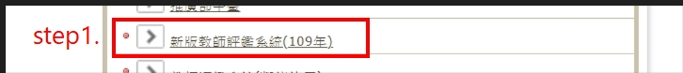  評鑑結果/選取學年度/下載教師評鑑試算表  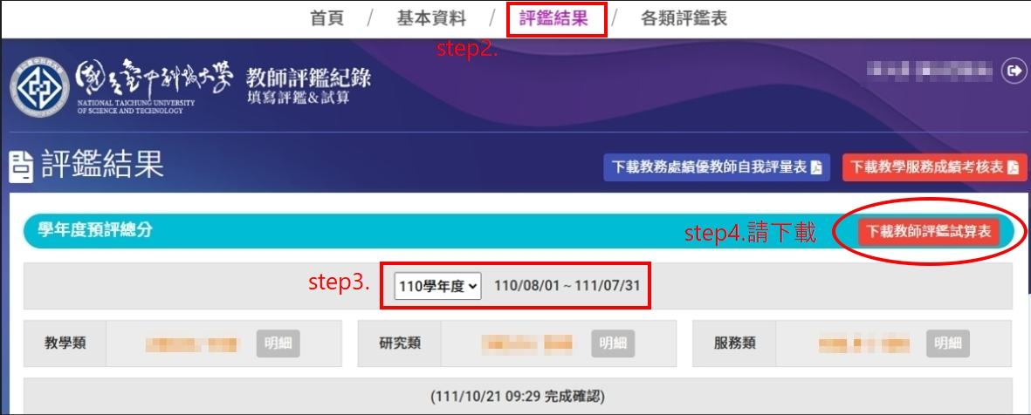
【自我評量表】 | 請登入本校My Portal/新版教師評鑑系統  評鑑結果/選取學年度/下載教務處教學績優教師自我評量表  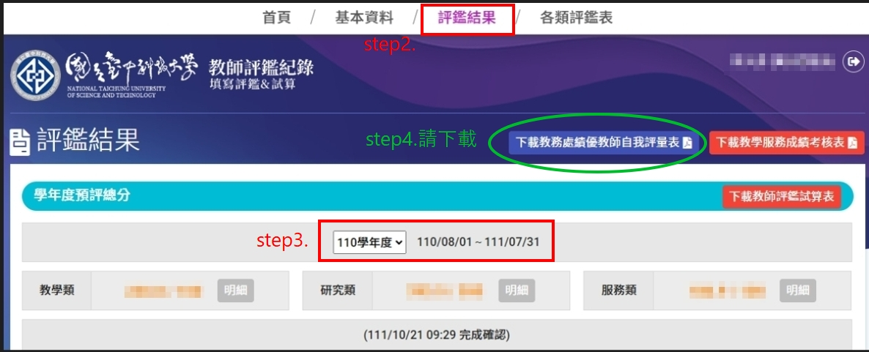
教務處遴選教學績優教師【自我評量表】填表說明
評估分項  (總點數105點) | 評分子項說明
1.教學投入 (26分) | - 系統介接點數:請先行確認各評分子項，專任教師評鑑試算表介接點數是否正確。  - 教師自評點數:請參考「評量指標」標準，自評並以藍筆填寫點數。  - 檢附佐證資料原則:  - 不須附佐證資料:  「自我評量表」評分子項已由「專任教師評鑑試算表」自動帶出點數(請勿修改)，不須附佐證資料。  - 請檢附112學年度相關佐證資料:  「自我評量表」評分子項《空白欄位》，自行填寫之點數，請檢附112學年度相關佐證資料，作為委員審核之參考。(佐證資料請依據6大評估分項做區分，並依評分子項自行編號)
2.教學品質 (25分)
3.學習指導 (25分)
4.教學精進 (14分)
5.教務配合 (10分)
6.其他 (05分)
*本申請表請雙面列印。
*本申請表留存單位:教務處-教學資源中心。

【教學實踐研究計畫】前5個學年度計畫申請佐證資料提供方式參考
佐證資料
參考1.
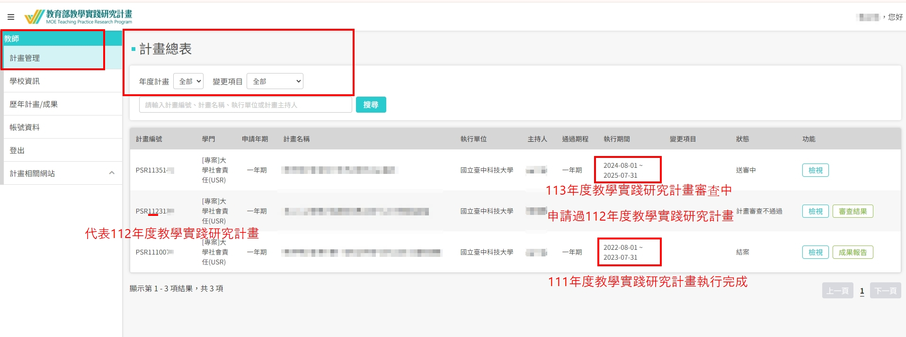

參考2.
